Андрушівський районний суд
Житомирської області
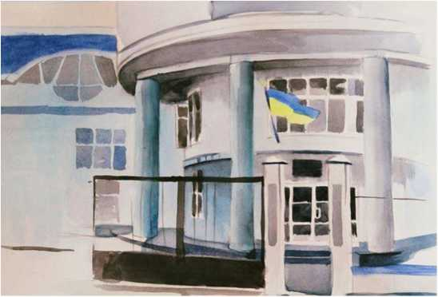
І.Формування і оформлення судових справ

Формування і оформлення судових справ здійснюється відповідно до Розділу VII Інструкції з діловодства в місцевих та апеляційних судах України

Формування і оформлення судових справ
здійснюють секретарі судових засідань, або
інші визначені відповідальними, працівники
апарату суду.
Загальний контроль за якістю та
своєчасністю формування та оформлення
судових справ, здійснює керівник апарату
суду.

До судової справи документи підшиваються нитками через чотири (для документів формату А4) або два (для документів меншого формату А5) проколи голкою, шилом
або іншим устаткуванням впродовж лівого, вільного від тексту, поля документів | ■ | 1 | 7
Уклеювання документів до справи, прикріплення степлером або вкладення будь-яким іншим способом, не допускається.
Під час підшивання документів судової справи не дозволяється торкатися їх тексту.
Якщо текст документа надруковано дуже близько до його лівого краю, то потрібно наростити корінець документа папером тієї самої якості, що й носій тексту документа.
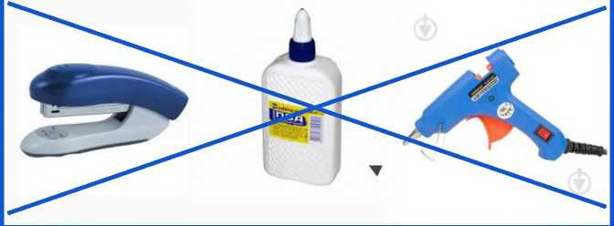
з

Документи судової справи підшиваються у спеціальну обкладинку, виготовлену друкарським способом, у такому порядку:
УКГЛІІІЛ
ІОСІКЛІЛГІ ЬК'ІІП 0.1 « МІОІ >>Ь. 1 м 11
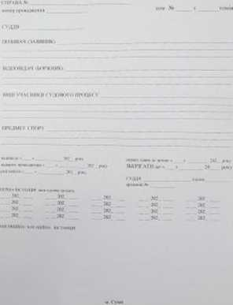
аркуш внутрішнього опису документів;
документи, що надійшли до суду на розгляд разом із додатками та
конвертом;
протокол автоматизованого розподілу судової справи;
ухвала про залишення без руху/повернення заяви (у разі наявності)
зі списком розсилки поштової кореспонденції (список розсилки до
кожного документу, що надсилається);
документи, що надійшли в порядку усунення недоліків разом з
конвертом (у разі наявності);
ухвала про відкриття провадження у справі/про призначення
підготовчого судового засідання зі списком розсилки поштової
кореспонденції;

- протокол (підготовчого) судового засідання;
- ухвала за результатами (підготовчого) судового засідання;
- повідомлення про вручення документів або невручені документи
(в порядку їх надходження);
- документи, що надійшли до суду на виконання ухвали та судові
рішення за результатами розгляду цих документів;
- інші документи, що були отримані під час розгляду справи;
- вступна та резолютивна частини судового рішення (за наявності);
- протокол судового засідання;
- судове рішення;
- накази (за наявності);
- інформація про виконання судового рішення;
- інші документи у хронологічному порядку;
- засвідчувальний напис;
- конверт з носієм інформації із технічним записом судового
засідання вклеюється на внутрішньому боці обкладинки в кінці
відповідного тому справи.


Правила підшивання документів у справу
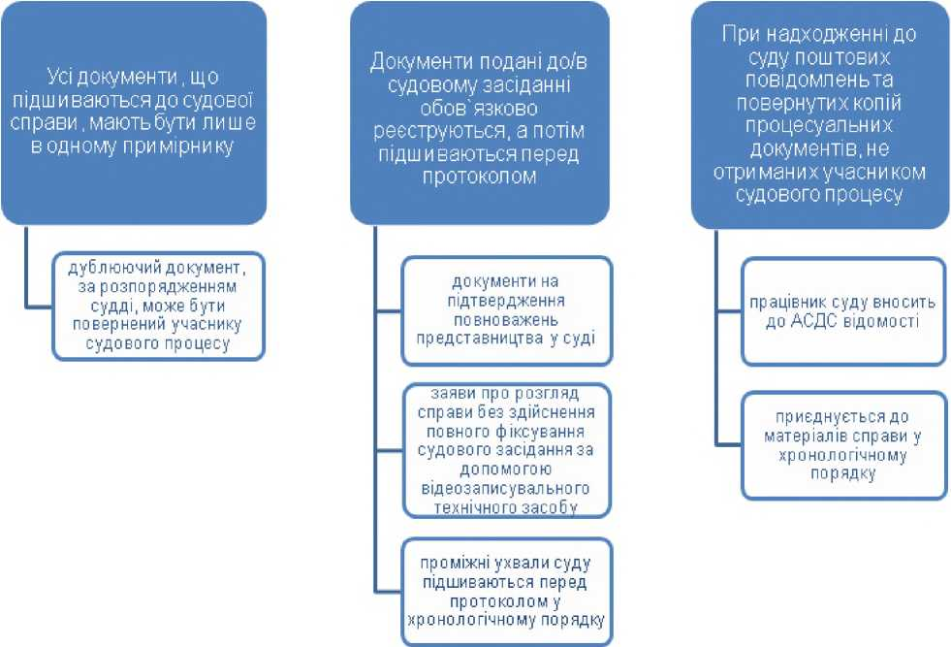

Внутрішній опис судової справи як засіб фіксування наявності документів та розміщення їх у справі здійснюється на внутрішньому боці обкладинки і може бути продовжений на окремих аркушах.
До внутрішнього опису кожного тому справи окремо складається підсумковий запис, у якому наводяться цифрами та літерами кількість документів, що включені до опису, та кількість аркушів внутрішнього опису.
Додаток 6
до пункту 8 Рошу VII Інструкції
НИМ РІШИШ ОПІК
судової справи Л*
•ЧгУїі | Індекс  документа | Літа  документа | Заголовок документа | Номер аркуша! неї справи | Примітка
| 1 | 2 | 3 | 4 | 5 | 6
Всього документів
(афтів повним
Кількість аркушів внутрішнього опису
іафиіш и
Судде
(іншії.™ та прітаїиас)
Наймену вання посади особи, яка склала внутрішній опис
документів справи шдлж (ініціали та проапікі
Документи, зазначені в додатку до позовної заяви, апеляційної (касаційної) скарги в описі не перелічуються, але обов'язково зазначається про їх наявність згідно з переліком у додатку.
Документ, що підтверджує відсутність додатків долучається до справи.
У справах, де є внутрішній опис, опис та його нумерація продовжується.
Якщо до справи підшита копія про це зазначається в описі.
Опис підписує працівник апарату суду, який оформлює справу.
7

Правила нумерації
- арабськими цифрами у правому верхньому куті простим графітовим олівцем або механічним нумератором;
- у багатотомних справах - нумеруються за кожним томом окремо;
- аркуші внутрішнього опису нумеруються окремо;
- ілюстративні документи нумеруються на їх зворотному боці у верхньому лівому куті;
- формат А4 - підшивається за один бік і нумерується як один аркуш у правому верхньому куті;
- аркуш з приклеїними документами нумерується як один аркуш;
- підшиті у судові справи не описані та не опечатані конверти з укладеннями нумеруються валовою нумерацією аркушів справи;
- описані та опечатані конверти (пакети) в яких вміщено речові докази або документи, нумеруються один раз. Вміст таких конвертів (пакетів) нумерується.

аркушів у справі
Виправлення помилок в нумерації
При великій кількості помилок аркуші  нумеруються заново (старі номери  закреслюються похилою рискою). | При невеликій кількості: на непронумерованих аркушах - номер попереднього аркуша з  додаванням букв. | При невеликій кількості: при повторенні номера на кількох аркушах додаються букви.

8

Для обліку кількості аркушів у справі та фіксування особливостей їх нумерації при передачі справи до архіву суду складається засвідчувальний напис
 | Дймпк"  ж тжпі ІЇРоиліЧІ Ьлртщії | •
ї« ВІДЧУВ Ї.ІМІІІМ НШІШДШЇ СИГМІА | _|ЮЩТУОПИОі | •
V Сірія Іраиіі «ж?) пциіггсНяшж*)! і грллчфямі
ІІЯІДО І'ІЗИМІ
>ТОВЧИСЯ Ліф*
іратчдаі аоііфі лри аі | арр™
інуфішіооміїсу |  | •
ОябЯИОСП рІ.МЧКПІ СНИ} ТІ ФрЧіЙІМІ Сіїрпх | ЇІочсрн ітіші | •
1 | 2
складається на окремому аркуші, що вміщується в
кінці справи;
зазначається цифрами і літерами кількість аркушів у
справі та окремо, через знак кількість аркушів
внутрішнього опису;
вписуються усі помилки та виправлення в нумерації;
зазначаються всі подальші зміни у складі та стані
справи з посиланнями на відповідний
підтверджувальний документ (наказ, акт).
Пншагіїшкіш
дяЦчуВДШНІКЕїе
І14ІШНТІГФІІКЖЇ

Вилучення із судової справи оригіналів документів (крім процесуальних, які виготовлені судом) допускається тільки після закінчення провадження у справі.
У виняткових випадках, визначених законодавством, вилучення документів з матеріалів судової справи може здійснюватися за резолюцією судді, у провадженні якого перебуває судова справа, або голови суду, якщо провадження у справі закінчено, з обов'язковою заміною вилучених матеріалів їх належно засвідченими копіями, про що зазначається у внутрішньому описі справи у графі «Примітки».
Заява про проведення вилучення документів зі справи з відповідною резолюцією та акт вилучення документів приєднуються до матеріалів судової справи

Справа в паперовому вигляді повинна співпадати зі справою в електронному вигляді в
системі АСДС^

